Modellexperiment für Bildsensor – Der Hallwachseffekt

☒ Lehrerversuch ☐ Lehrerversuch mit Schülerbeteiligung ☐ Schülerversuch

Aussagekräftige Beschreibung (z. B. Text, Bild, Skizze) des Versuchs:

Hinweise zur Quecksilberdampflampe:  - Die Lampe hat eine Aufwärmphase, erst danach ist der volle UV-Anteil verfügbar!  - Betriebsdauer der Lampe zeitlich begrenzen!  - Lampe nur mit passendem Vorschaltgerät betreiben, insbesondere Polung des Netzsteckers ggf. beachten!  - Möglicherweise müssen ältere Geräte fachgerecht mit Sicherheitsleitungen und –buchsen nachgerüstet werden, um die Berührung mit unter Spannung stehenden Teilen zu vermeiden.  Zinkplatte wird auf ein empfindliches Elektroskop gesteckt und durch Reibungselektrizität negativ geladen. Zinkplatte kann zuvor mit Schmirgelpapier bearbeitet werden.  Glasschutzscheibe wegen UV-Licht hochschieben!  Dann wird die Lampe angeschaltet! | 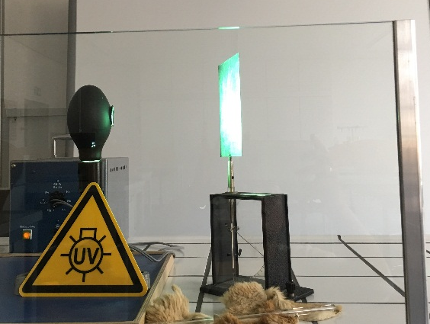Glasscheibe  Elektroskop geladene Zinkplatte

Gefährdungsarten:
☒ mechanisch ☒ elektrisch ☒ thermisch ☐ IR-, optische Strahlung
☒ ionisierende Strahlung ☐ Lärm ☒ Gefahrstoffe ☐ Sonstiges

konkrete Gefährdungen für die gesamte Versuchsgruppe | Schutzmaßnahmen (z. B. gerätebezogen, baulich,  bei der Durchführung des Versuchs)
Gefahrstoff Quecksilber  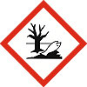 | H-Sätze H330/H360D/H372/H410  P-Sätze: P260/P273/P280/P314/P391/P405
Bruch der Hochdrucklampe und Freisetzung von Quecksilber | - Lampe keinen mechanischen Belastungen (z. B. Stößen) aussetzen und sicher fixieren!  - Im Falle des Bruchs der Lampe: Umgehend alle Fenster öffnen und den Raum verlassen. Anschließend die Sammlungsleiterin oder den Sammlungsleiter informieren. Bei geringen Mengen an Quecksilber, wie es bei dieser Quecksilberdampflampe der Fall ist, ist es ausreichend 15 Minuten zu lüften und den Glasmüll zu entsorgen.
berührungsgefährliche Spannung (Betriebsspannung der Lampe ca. 230V Wechselspannung) | - Lampe nur mit passendem Vorschaltgerät betreiben! Insbesondere Polung des Netzsteckers beachten! Kontrolllampe leuchtet bei richtiger Polung.  - Isolierung des Anschlusskabels prüfen; ggf. berührungssichere Steckbuchsen verwenden!
Verbrennungen bei Berühren der Hochdrucklampe  (über 100 °C) | - Lampenkörper beim Experimentieren und auch nach dem Ausschalten beim Abkühlen nicht berühren!  - Die Betriebszeit begrenzen!
Schädigung von Haut und Auge durch UV-Strahlung | - Warnschild aufstellen und Schülerinnen und Schüler gesondert belehren!  - Sichtprüfung des Lampengehäuses auf Beschädigungen durchführen!  - Schutzscheibe zwischen Beobachter und Lampe aufstellen!  - Ausbreitungsrichtung des UV-Lichts senkrecht zur Beobachtungsrichtung wählen!  - Nicht in das direkte oder reflektierte Lichtbündel blicken!  - Nicht in den Strahlengang greifen, da das UV-Licht auch die Haut schädigen kann; Haut mit Kleidung möglichst vollständig bedecken!

☐ Unterrichtliche Rahmenbedingungen (Lerngruppe, Unterrichtsraum,…) wurden berücksichtigt.

Ergänzende Hinweise:
Bei der Verwendung von neueren offenen Quecksilberhochdrucklampen reduzieren sich die Gefährdungen, da deren Anschlüsse, Gehäuse und Vorschaltgeräte besser gesichert sind. Es werden auch geschlossene Quecksilberhochdrucklampen angeboten, deren UV-Anteil für diesen Versuch nicht ausreichend ist.

